WATHBA
دراسة الجدوى الأولية
النسخة الفاخرة الكاملة
هوية النسخة
• نسخة موسعة بالألوان والرسومات والتحليل التنفيذي.
• جميع الأرقام مبنية على الخطة الحالية: قطعتان من كل موديل.
• تُحدّث الدراسة بعد توفر الفواتير والمبيعات الفعلية.

1) الملخص التنفيذي
رأس المال الأولي  676 د.أ | إجمالي المبيعات  854 د.أ | الربح الإجمالي  337 د.أ

تكلفة الوقت  133.5 د.أ | الربح التشغيلي  من 83.5 إلى 123.5 د.أ | نقطة التعادل  15 منتجًا بعد الوقت

الحكم التنفيذي
• المشروع مجدٍ كدفعة تجريبية، لكنه لم يُثبت بعد كتوسع مستمر.
• البدء الأفضل هو تصنيع عينة واحدة من كل موديل ثم استكمال القطعة الثانية حسب الطلب.
• الأولوية للعقلات، متوازي الحائط، وباراليتس الخشب.
• المتوازي الصغير والباراليتس الصغير والحلقات تحتاج مراقبة التكلفة والسعر.

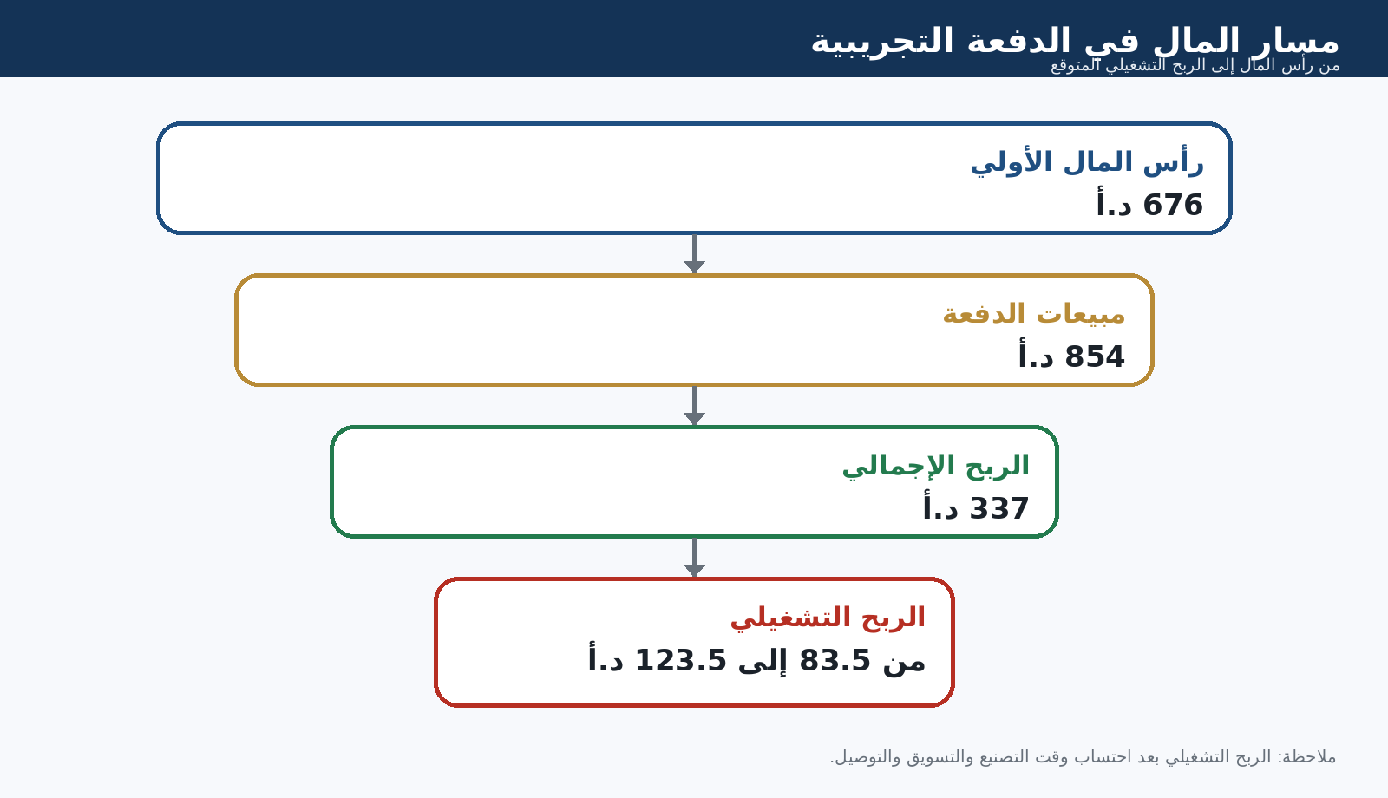
شكل 1: مسار المال من رأس المال الأولي حتى الربح التشغيلي.
2) نطاق المشروع والافتراضات
العنصر | الافتراض المعتمد
عدد الموديلات | 10 موديلات
عدد القطع | قطعتان من كل موديل، بإجمالي 20 منتجًا
احتساب الزوج | الزوج منتج واحد في المتوازي والباراليتس والحلقات
قيمة ساعة العمل | 3 د.أ لكل ساعة
التوصيل التحليلي | 3.5 د.أ للطلب في تحليل الوحدة
طبيعة الأرقام | تقديرية حتى توفر الفواتير وسجل الوقت الفعلي

ما لا تعنيه هذه الدراسة
• لا تعني أن كامل رأس المال يُستهلك داخل أول 20 منتجًا.
• لا تعني أن الربح المحقق سيطابق التقدير دون اختبار الطلب والتكلفة الفعلية.
• لا تشمل رسوم التسجيل القانوني والضرائب والترخيص ضمن أرقام الدفعة الحالية.

3) أسعار البيع المعتمدة
المنتج | سعر البيع
عقلة Home 60 | 65 د.أ
عقلة Skill 90 | 80 د.أ
متوازي الحائط | 50 د.أ
المتوازي الأرضي الكبير | 60 د.أ
المتوازي الأرضي الصغير | 40 د.أ
باراليتس معدني صغير | 20 د.أ
باراليتس معدني متوسط | 27 د.أ
باراليتس معدني مرتفع | 34 د.أ
باراليتس خشب زان | 27 د.أ
حلقات جمباز مع الأحزمة | 24 د.أ

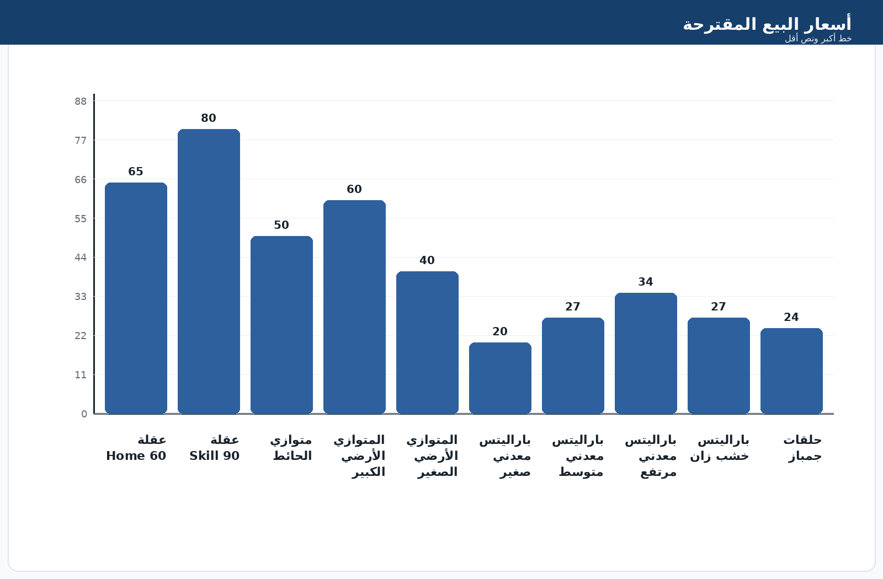
شكل 2: أسعار البيع المقترحة للموديلات العشرة.
4) اقتصاد الوحدة لكل منتج
المنتج | التكلفة | البيع | قبل الوقت | بعد الوقت | بعد الوقت والتوصيل
عقلة Home 60 | 32.0 | 65.0 | 33.0 | 25.5 | 22.0
عقلة Skill 90 | 39.0 | 80.0 | 41.0 | 32.0 | 28.5
متوازي الحائط | 27.0 | 50.0 | 23.0 | 15.5 | 12.0
المتوازي الأرضي الكبير | 38.0 | 60.0 | 22.0 | 11.5 | 8.0
المتوازي الأرضي الصغير | 30.0 | 40.0 | 10.0 | 1.0 | خسارة 2.5
باراليتس معدني صغير | 15.5 | 20.0 | 4.5 | 0.0 | خسارة 3.5
باراليتس معدني متوسط | 18.0 | 27.0 | 9.0 | 3.8 | 0.2
باراليتس معدني مرتفع | 22.0 | 34.0 | 12.0 | 6.0 | 2.5
باراليتس خشب زان | 11.5 | 27.0 | 15.5 | 11.0 | 7.5
حلقات جمباز مع الأحزمة | 25.5 | 24.0 | -1.5 | -4.5 | خسارة 8.0

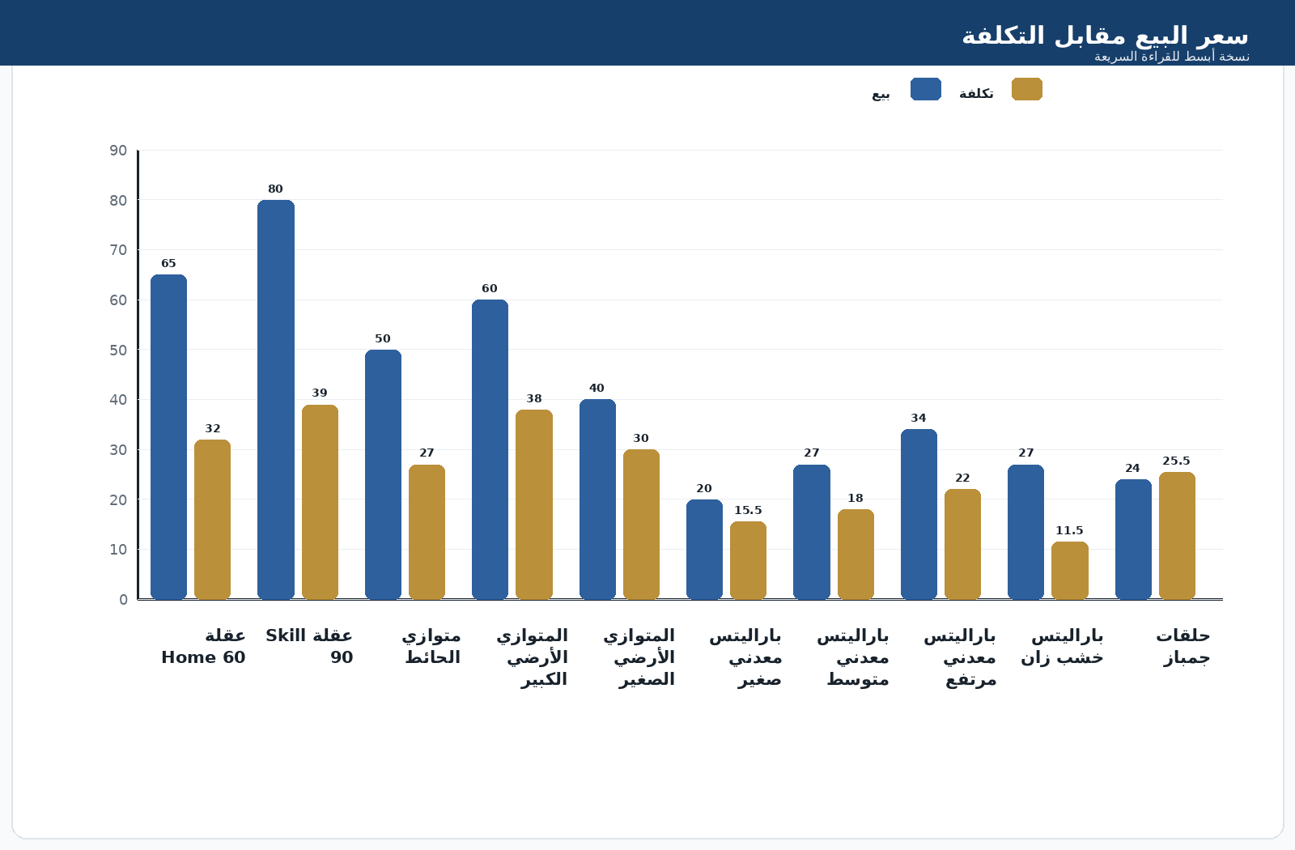
شكل 3: مقارنة سعر البيع مع التكلفة المباشرة لكل موديل.
قراءة الجدول
• الأرباح قبل الوقت تظهر جاذبية المنتج من ناحية الخامة والتشغيل المباشر.
• الأرباح بعد الوقت تكشف أثر أجرة العمل.
• إضافة التوصيل توضح لماذا لا يناسب التوصيل المجاني جميع المنتجات الصغيرة.

5) الميزانية الأولية
الفئة | القيمة | النسبة
الحديد والصاج والقطع المعدنية | 393 د.أ | 58.1%
الخشب والأبلكاش والمستلزمات | 90 د.أ | 13.3%
العدد والمستهلكات | 193 د.أ | 28.6%
المجموع | 676 د.أ | 100%

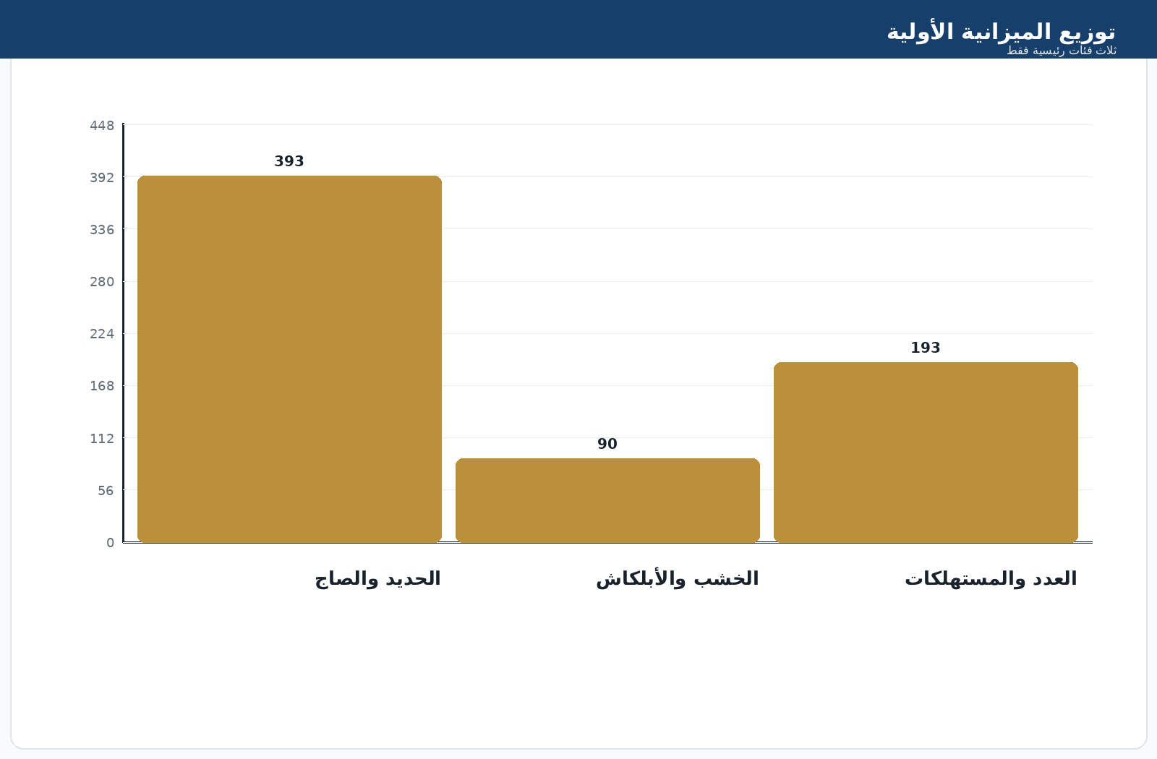
شكل 4: توزيع رأس المال الأولي بين الفئات الثلاث.
رأس المال مقابل التكلفة المستهلكة
• رأس المال الأولي المتوقع: 676 د.أ.
• التكلفة المباشرة المستهلكة داخل المنتجات: 517 د.أ.
• الفرق يتضمن عددًا دائمة، مواد متبقية، وبواقي خامات للدفعات التالية.

6) السيناريوهات المالية
السيناريو | المبيعات | التكلفة المباشرة | الوقت | التسويق والتوصيل | الربح
المتحفظ | 811 | 569 | 133.5 | 100 | 8.5
الأساسي | 854 | 517 | 133.5 | 80 | 123.5
المحسن | 896 | 491 | 133.5 | 80 | 191.5

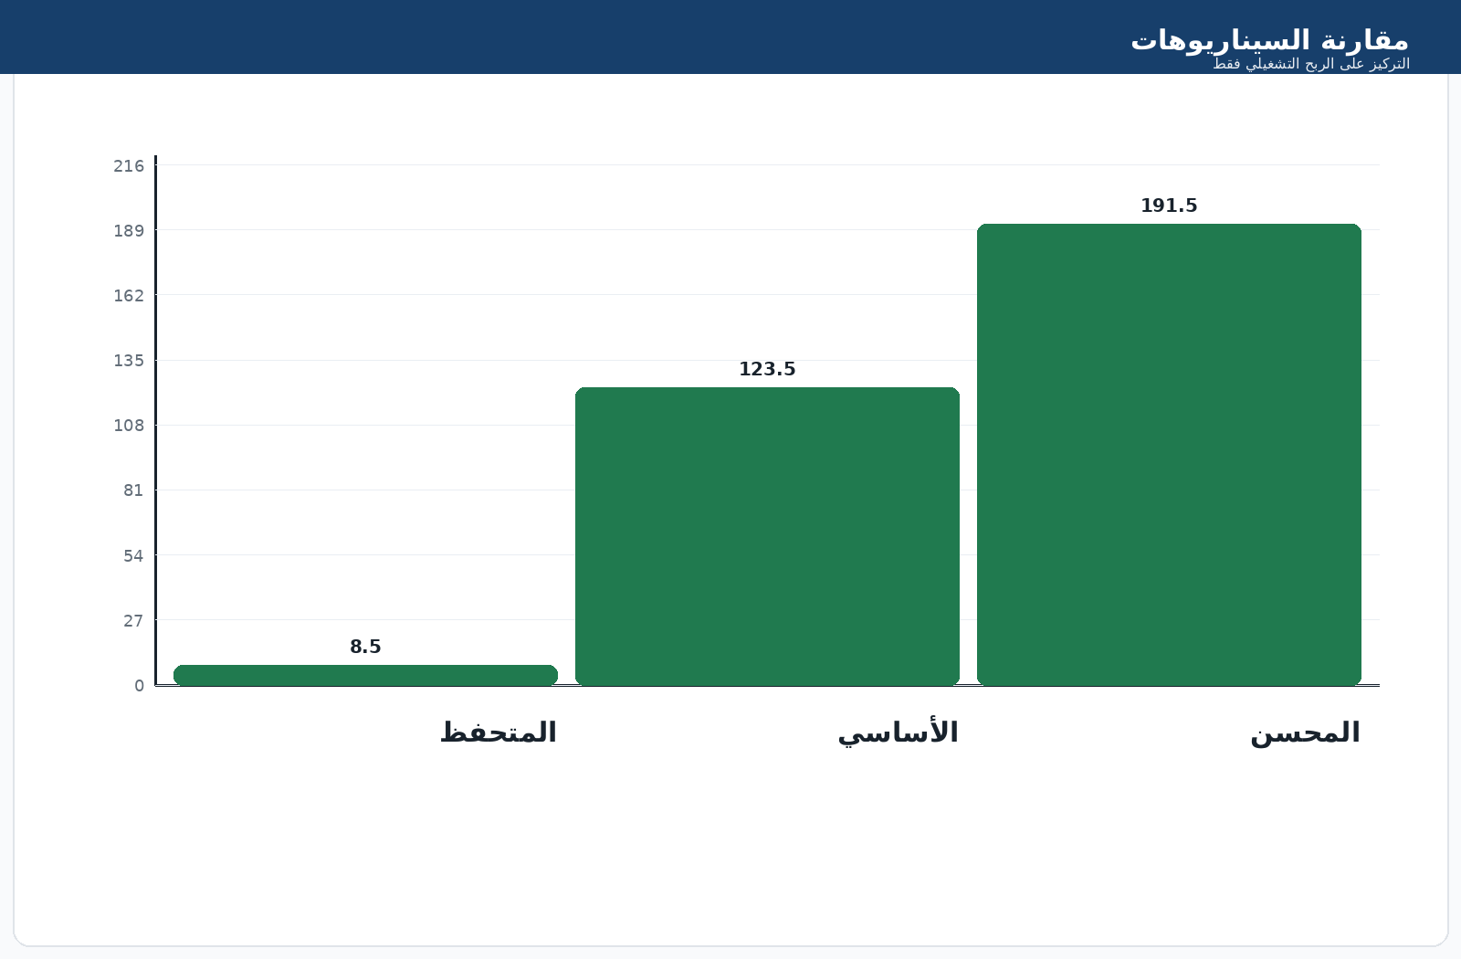
شكل 5: الربح التشغيلي في السيناريوهات الثلاثة.
معنى السيناريو المتحفظ
• خصم أو ضغط سعري على المبيعات.
• ارتفاع التكلفة المباشرة.
• احتساب الوقت والتسويق والتوصيل.
• النتيجة قريبة من نقطة التعادل؛ لذلك ضبط التكلفة مهم جدًا.

7) نقطة التعادل واسترداد النقد
المؤشر | النتيجة
متوسط الربح الإجمالي قبل الوقت | 16.85 د.أ لكل منتج
متوسط المساهمة بعد الوقت | 10.18 د.أ لكل منتج
التعادل قبل الوقت | 9–10 منتجات
التعادل بعد الوقت | 15 منتجًا
استرداد النقد | 16 منتجًا تقريبًا

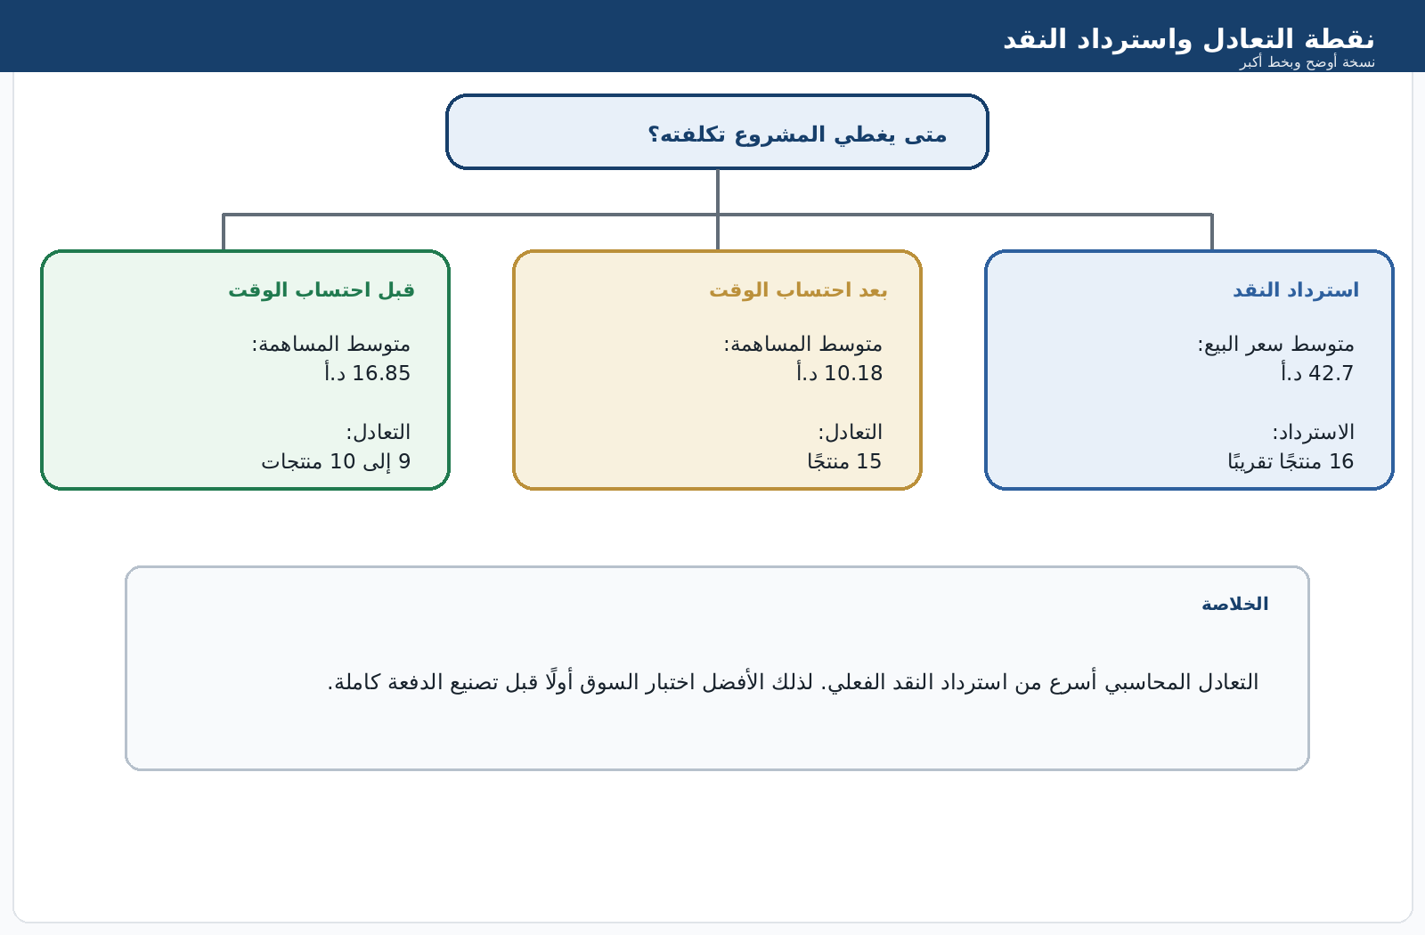
شكل 6: توضيح نقطة التعادل واسترداد النقد.
8) تصنيف المنتجات وأولوية التسويق
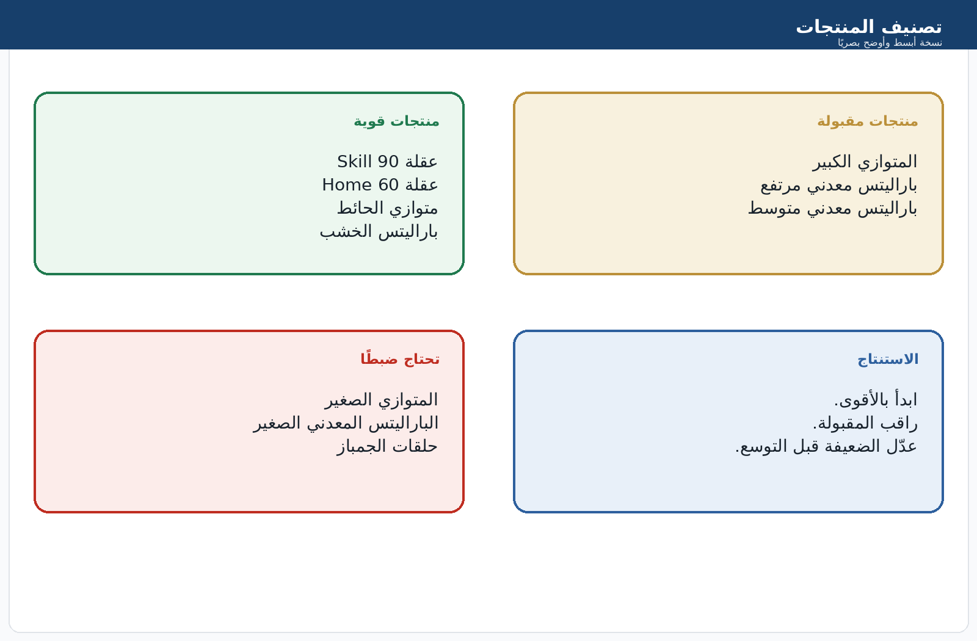
شكل 7: تصنيف المنتجات إلى قوية ومقبولة وتحتاج ضبطًا.
الفئة | المنتجات | القرار
قوية ماليًا | Skill 90، Home 60، متوازي الحائط، باراليتس الخشب | التركيز في التسويق والتصوير
مقبولة | المتوازي الكبير، الباراليتس المرتفع والمتوسط | المراقبة وضبط الهدر
تحتاج ضبطًا | المتوازي الصغير، الباراليتس الصغير، الحلقات | خفض التكلفة أو تعديل السعر

9) خطة اختبار السوق لمدة 45 يومًا
المؤشر | ما الذي يُسجل؟ | لماذا؟
الاستفسارات | عدد رسائل كل منتج | قياس الاهتمام الحقيقي
التحويل | المبيعات ÷ الاستفسارات | معرفة قوة السعر والعرض
وقت التصنيع | الساعات الفعلية لكل موديل | تصحيح تكلفة العمل
الهدر | القصاصات وإعادة التشغيل | كشف التكلفة المخفية
التوصيل | تكلفة كل طلب | حماية هامش المنتجات الصغيرة
الضمان | أي عيب أو تعديل | تقدير مخصص الضمان

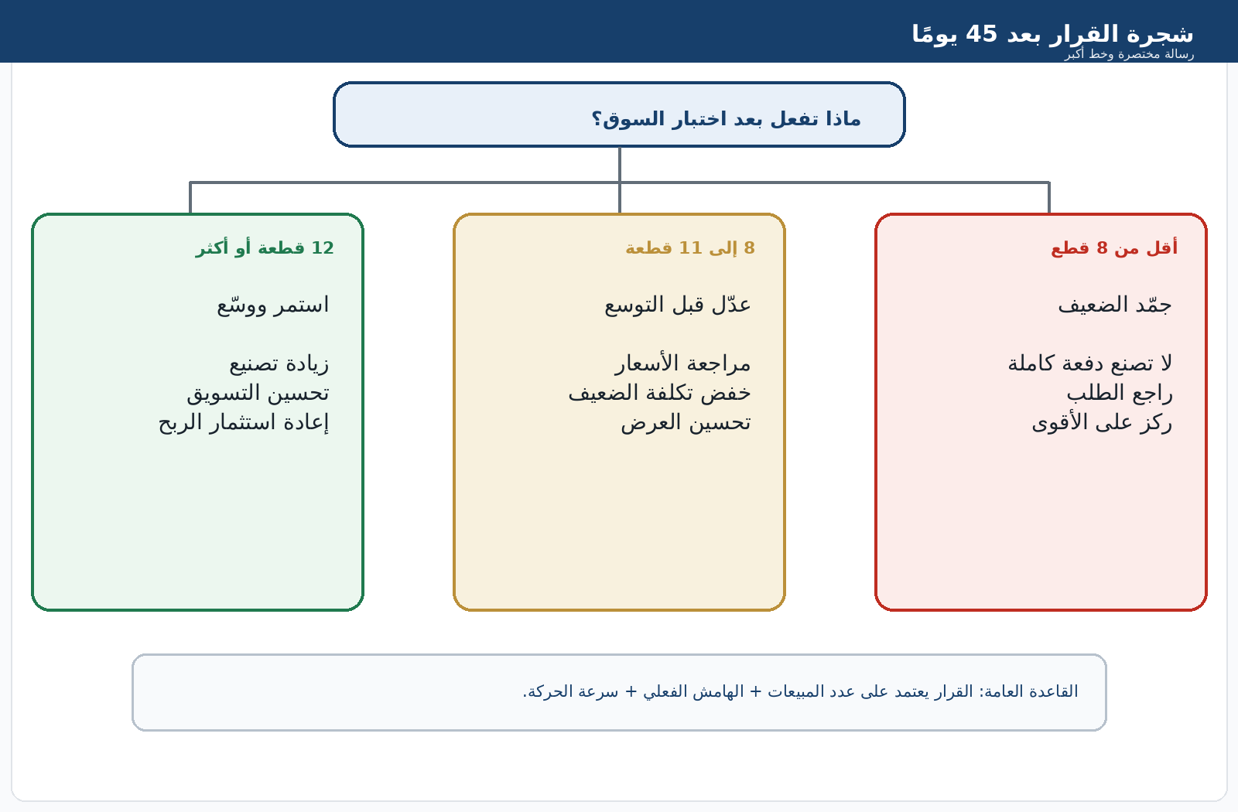
شكل 8: شجرة القرار بعد أول 45 يومًا.
10) المخاطر وإجراءات التخفيف
الخطر | التأثير | الإجراء
ضعف الطلب | تجميد رأس المال | إنتاج عينة أولًا وإكمال الكمية حسب الطلب
ارتفاع تكلفة الخامات | تآكل الهامش | تثبيت موردين وتحديث تكلفة كل موديل
سلامة منتجات الحائط | خطر على العميل والسمعة | تحديد نوع الحائط واختبار التثبيت
سلامة الحلقات | مخاطر تعليق وحمل ديناميكي | اختبار الحلقة والحزام والمشبك كنظام كامل
التوصيل المجاني | خسارة المنتجات الصغيرة | تحصيل التوصيل أو بيعه ضمن باكج
عدم احتساب الوقت | وهم الربح | تسجيل وقت كل مرحلة لكل منتج

11) خطة التنفيذ
المرحلة | الإجراء | معيار الانتقال
1. تثبيت الأسعار | عروض فعلية للخامات والخدمات | تكلفة واضحة لكل موديل
2. تصنيع العينات | عينة واحدة من كل موديل | نجاح القياس والفحص والاختبار
3. التوثيق | صور وفيديو وسجل تكلفة ووقت | ملف موثق لكل منتج
4. اختبار السوق | عرض لمدة 45 يومًا | مبيعات واستفسارات قابلة للقياس
5. القرار | توسيع أو تعديل أو تجميد | وفق شجرة القرار

التوصية النهائية
• اعتماد ميزانية آمنة بين 700 و720 د.أ.
• تصنيع عينة واحدة من كل موديل أولًا.
• إكمال القطعة الثانية حسب الطلب والنتائج.
• إعادة إصدار دراسة الجدوى بعد أول 45 يومًا بأرقام فعلية.

